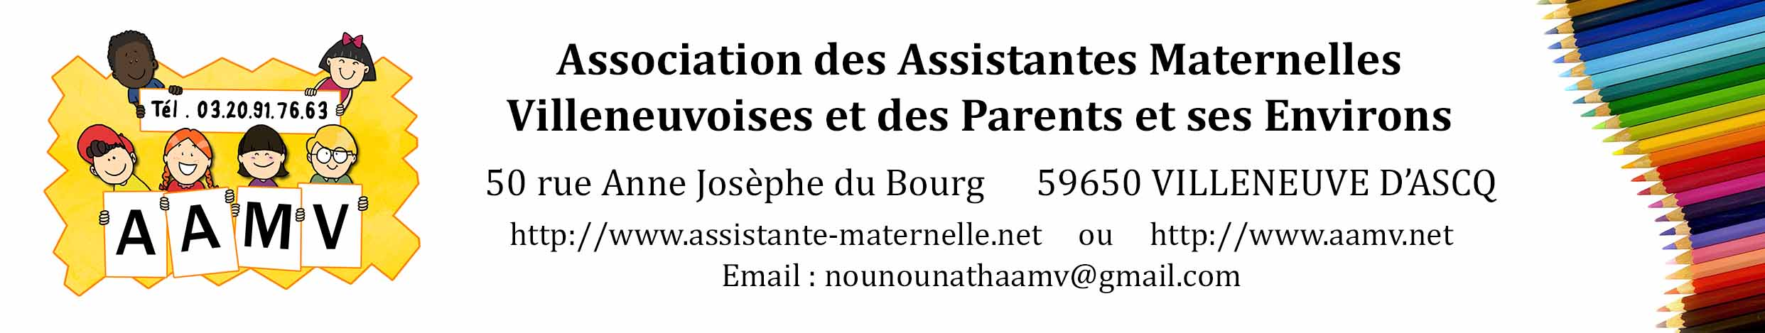

PRÉLÈVEMENT À LA SOURCE : CE QUE LES ASSISTANTS MATERNELS DOIVENT SAVOIR

Vous le savez désormais, le prélèvement à la source de l’impôt sur le revenu a été reporté d’une année pour les salariés des particuliers-employeurs. Dont les assistants maternels. Néanmoins, cette année ne ressemblera pas aux précédentes même pour les assistants maternels. On fait le point et on vous donne tous les éléments pour que vous puissiez anticiper 2019 et 2020 quand vous paierez votre impôt sur le revenu comme tous les contribuables.

Le prélèvement à la source : un même taux pour tous les employeurs d’un même salarié

Rappelons le principe du prélèvement à la source : chaque mois la Direction Générale des Finances Publiques (DGFiP) envoie un taux d’imposition à l’employeur pour qu’il retire l’impôt du salaire versé à son employé. Dans le cas d’employeurs multiples, le système est identique et reste simple. C’est le même taux qui sera retenu sur chaque salaire quel que soit l’employeur et le montant du salaire.

Le taux appliqué sera un taux moyen tenant compte de l'ensemble des revenus du foyer fiscal de l'assistant maternel

En avril dernier, lors de la déclaration de revenus, les contribuables – et les assistants maternels, comme les autres – en fin de déclaration ont eu à choisir un taux d’imposition familial ou individuel (rappelons que le choix d'un taux d'imposition individuel n'a de sens que s'il y a d'importants écarts de revenus entre votre conjoint et vous-même). Ils ont eu aussi communication de leur taux d'imposition directement calculé par l'administration fiscale selon la formule choisie. C'est ce taux qui sera envoyé par la DGFiP, à chaque employeur. Dans le cas des employeurs multiples, ce taux sera appliqué par tous. Pour les assistants maternels, c'est Pajemploi (après en avoir été informé par la DGFiP) qui le communiquera chaque mois à chaque parent-employeur.

2018 : « une année blanche » pour vous aussi

L’ensemble des contribuables ont payé leur impôt sur les revenus 2017 en 2018 et commenceront en janvier 2019 à payer les impôts concernant leurs revenus 2019. En clair 2018 est, d’un point de vue fiscal, ce qu’on a appelé une année blanche, car les revenus courants de l’année ne sont pas imposés. Comme tous les contribuables, vous aussi ne serez pas imposé sur vos revenus 2018. Ainsi, pas de mensualités prélevées si vous étiez mensualisé et pas de tiers provisionnels à régler concernant les revenus 2018. La seule différence, c’est que pour la plupart l’année blanche précède juste le prélèvement à la source et que pour vous, elle est en amont de deux ans.

2019 : le paiement d'un acompte calculé par l'administration fiscale

Pour vous éviter de payer en 2020 deux impôts (à la fois ceux se référant aux revenus 2019 et ceux se référant à 2020 selon le principe du prélèvement à la source ), vous devrez payer entre septembre 2019 et décembre 2019 un acompte afin d'anticiper le montant de l'impôt sur le revenu dû au titre de l'année 2019. Cet acompte (dit « contemporain ») sera directement calculé par la DGFiP sur la base de vos derniers revenus connus (cf. : déclaration déposée en avril 2019). L’impôt dû sera régularisé en 2020 une fois que la totalité de vos revenus 2019 sera connue précisément. Mais, en 2020, comme tout salarié d'un particulier-employeur, vous pourrez sous certaines conditions bénéficier d'un étalement de ce solde d'impôt. Néanmoins mieux vaut anticiper car la fin d'année 2019 et le début de l'année 2010 pourraient s'avérer économiquement difficiles. Les années suivantes tout sera plus facile.

Les aménagements que vous pouvez (et pourrez) demander

Dans la même logique que la mensualisation, le prélèvement à la source peut tenir compte « d’évènements de la vie » : ainsi si le taux d’imposition est de principe identique chaque mois, vous pourrez demander à la DGFiP (via votre espace privé sur Impots.gouv) son recalcul. Naissance, divorce, chômage, changements conséquents de revenus dans un sens comme dans l’autre. En tout état de cause, il y a aura toujours des régularisations en fin d’année pour tenir compte des variations de revenus.

Janvier 2019
Le report du prélèvement à la source à 2020 ne concerne pas les assistants maternels salariés de crèches familiales

Le report du prélèvement à la source ne concerne que les assistants maternels salariés de parents employeurs. Il n’est pas lié au métier mais au type d’employeur. Ainsi les assistants maternels travaillant dans le cadre de crèches familiales et donc étant salariés d’une collectivité locale ou d'une association ne sont pas concernés. Ils seront prélevés à la source dès janvier 2019. Si un assistant maternel travaille à temps partiel pour un particulier employeur et à temps partiel pour un autre employeur, seule la partie de son salaire versé par un parent employeur est concernée par le report du prélèvement à la source.

Choix du « Tiers payant » et prélèvement à la source

Si avec l’accord de son assistant maternel, le parent-employeur a opté pour le système du « tiers payant », après déclaration du parent employeur, Pajemploi va calculer le salaire de l’assistant maternel moins les aides et reversera à l’assistant maternel ce salaire moins le prélèvement à la source. Si le parent employeur n’a pas opté pour le système du tiers payant c’est lui qui calculera le salaire net en appliquant le taux d'imposition.

Pour en savoir plus : https://www.economie.gouv.fr/prelevement-a-la-source/collecteur-particulier-employeur

